**Diagrama de Fluxo de Dados**

**(Essencial para cada Capacidade)**

**Capacidade: Agendar Serviço de Barbearia**

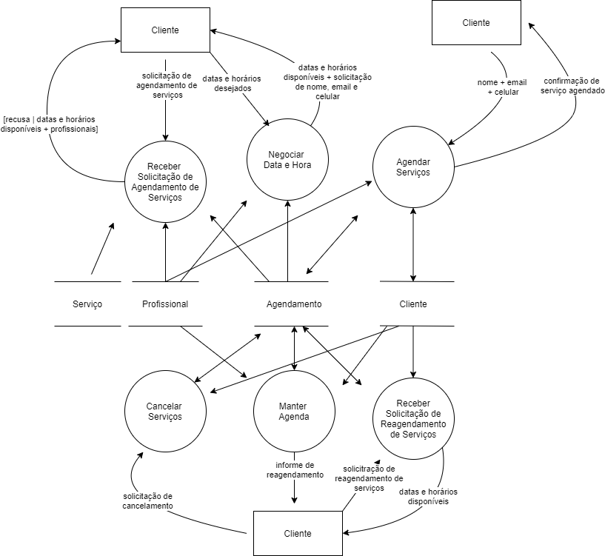

**Capacidade: Realizar Serviços de Barbearia**

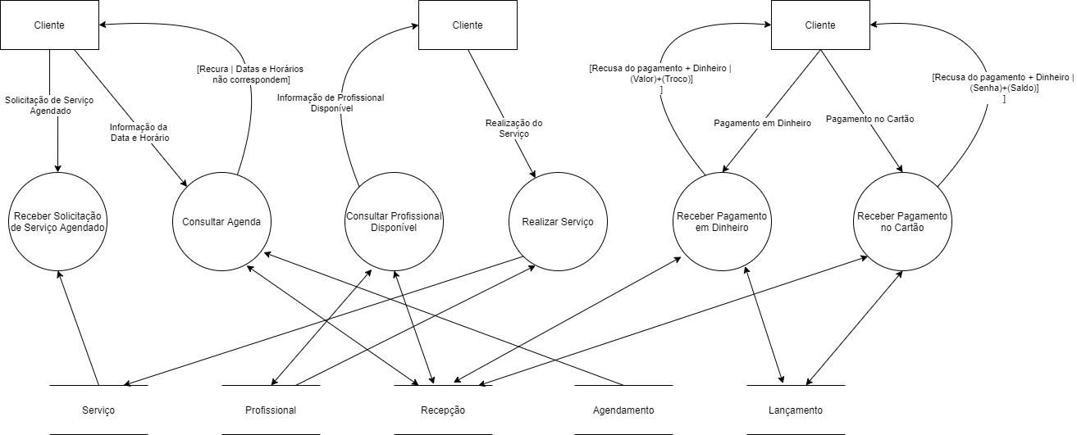

**Capacidade: Vender Produtos**

